2009年10月高等教育自学考试福建省统一命题考试
平面设计试卷
(课程代码07887)
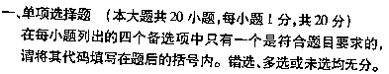
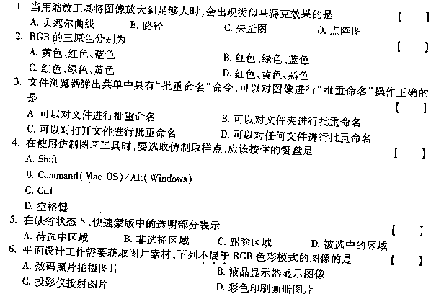
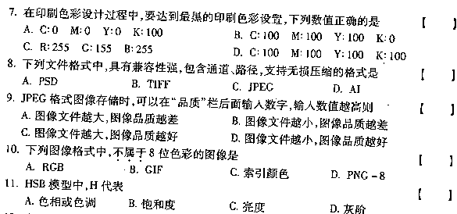
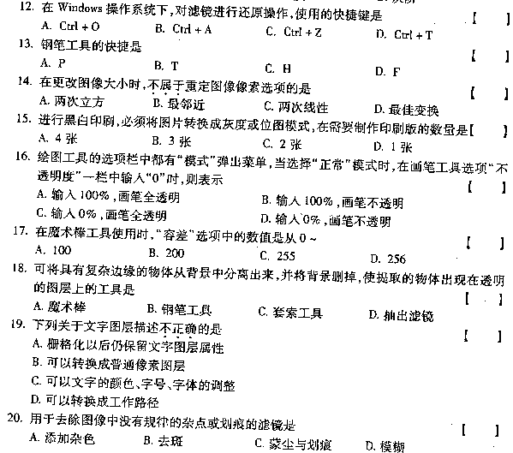
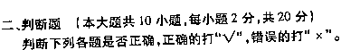[最新年份咨询qq593777558]
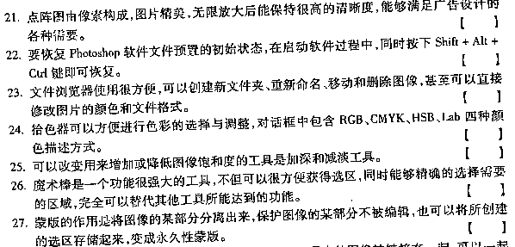
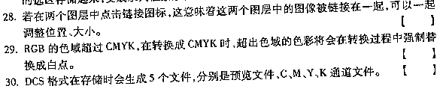
[最新年份咨询qq593777558]

